**Vem de Bolo e Moça Doceria**

Dicionário de Dados para Data Challenge

Outubro/2021

**Sumário**

**Histórico de Revisões** 3

**1.** **Modelo Entidade Relacionamento (MER)** 4

**2.** **Tabelas** 5

## **Histórico de Revisões**

|  |  |  |  |  |
| --- | --- | --- | --- | --- |
| **Versão #** | **Data**  **(dd/mm/yyyy)** | **Responsável** | **Mudanças efetuadas**  **(alterações e sessões)** | **Status** |
| 1 | 23/08/2021 | [Jailson](mailto:Lawrence.Fernandes@br.nestle.com) Dias | Inicial | Concluído |
|  |  |  |  |  |
|  |  |  |  |  |
|  |  |  |  |  |

## **Modelo Entidade Relacionamento (MER)**

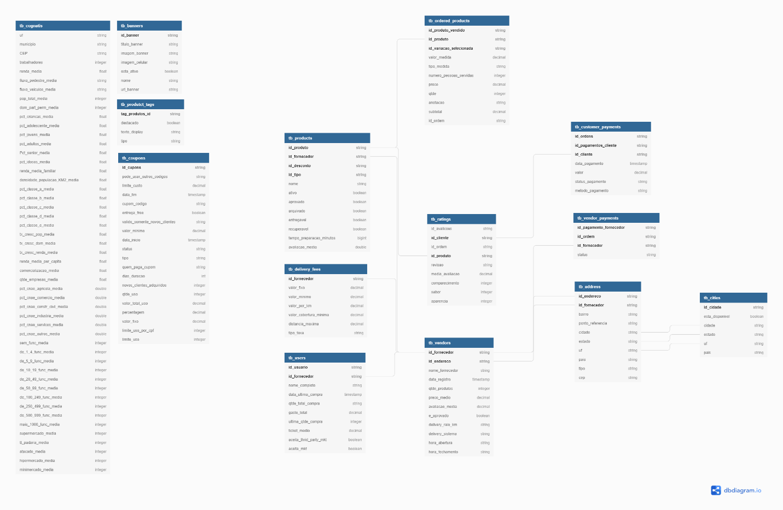

## **Tabelas**

Abaixo apresentamos o nome funcional e técnico das tabelas.

**1. tb_address**

Tabela com informações relacionadas aos endereços dos fornecedores cadastrado na plataforma Vem de Bolo.

|  |  |  |  |
| --- | --- | --- | --- |
| **tb_addresses** | | | |
| **Coluna** | **Tipo** | **Descrição** | **Exemplo de dados** |
| id_endereco (pk) | string | ID do endereço | 5f550609cba01d002 |
| id_fornecedor (pk) | string | ID do fornecedor (loja) | 5f550609cba01d002 |
| bairro | string | Bairro | Taquaral |
| ponto_referencia | string | Ponto de referência do bairro | Ateliê do Doce |
| cidade | string | Identificação da cidade | Campinas |
| estado | string | Identificação do estado | São Paulo |
| Uf | string | Abreviação do Estado | SP |
| pais | string | Identificação do país | Brasil |
| tipo | string | Tipo do endereço | OFFICE |
| cep | string | Código de Endereçamento Postal | 03412030 |

**2. tb_banners**

Tabela com informações relacionadas aos banners divulgados na plataforma Vem de Bolo.

|  |  |  |  |
| --- | --- | --- | --- |
| **tb_banners** | | | |
| **Coluna** | **Tipo** | **Descrição** | **Exemplo de dados** |
| id_banner (pk) | string | ID do banner no site | 604bae5b3fa794002 |
| titulo_banner | string | Título do banner no site | Doces e Bolos |
| imagem_banner | string | Imagem do banner no site | https://vemdebolo.. |
| imagem_celular | string | Imagem do banner no aparelho móvel | https://vemdebolo... |
| esta_ativo | boolean | Identificação se o banner está ativo | true |
| nome | string | Nome do banner | Mês do Brigadeiro |
| url_banner | string | URL de acesso ao banner no site | /bolos-e-doces/de.. |

**3. tb_users**

Tabela com informações relacionadas aos usuários cadastrados na plataforma Vem de Bolo.

|  |  |  |  |
| --- | --- | --- | --- |
| **tb_users** | | | |
| **Coluna** | **Tipo** | **Descrição** | **Exemplo de dados** |
| id_usuario (pk) | string | ID de domínio de usuário | 5fb578c3aaf099002 |
| id_fornecedor (pk) | string | ID do fornecedor | 5fb57c11aaf099002 |
| nome_completo | string | Nome completo do usuário cadastrado, usado para fins de pagamento | Vdrs Bsrrhs |
| data_ultima_compra | timestamp | Data da última compra realizada | 2020-11-18 19:40:51 |
| qtde_total_compra | decimal | Quantidade total de compras realizadas | 10 |
| gasto_total | decimal | Gasto total de compra realizada | 100,00 |
| ultima_qtde_compra | integer | Última quantidade de compra realizada | 10 |
| ticket_medio | decimal | Resultado de ticket médio de usuário | 10 |
| aceita_thrid_party_mkt | boolean | Aceita third party market | false |
| aceita_mkt | boolean | Aceita marketing | false |

**4. tb_cities**

Tabela com informações relacionadas as cidades cadastradas e disponíveis na plataforma Vem de Bolo.

|  |  |  |  |
| --- | --- | --- | --- |
| **tb_cities** | | | |
| **Coluna** | **Tipo** | **Descrição** | **Exemplo de dados** |
| id_cidade (pk) | string | ID da cidade | 5f517b48c13e96002 |
| esta_disponivel | boolean | Verificação se cidade está disponível para venda | false |
| Cidade | string | Identificação da cidade | Bento Gonçalves |
| Estado | string | Identificação do estado | Rio Grande do Sul |
| uf | string | Abreviação do Estado | RS |
| pais | string | Identificação do país | Brasil |

**5. tb_vendors**

Tabela com informações relacionadas aos fornecedores cadastrados na plataforma Vem de Bolo.

|  |  |  |  |
| --- | --- | --- | --- |
| **tb_vendors** | | | |
| **Coluna** | **Tipo** | **Descrição** | **Exemplo de dados** |
| id_fornecedor (pk) | string | ID do fornecedor | 5f550609cba01d00210ed015 |
| nome_fornecedor | string | O nome do fornecedor, como é conhecido pelo cliente | Moça Doceria |
| data_registro | timestamp | Data do registro do fornecedor no vem de bolo | 2020-09-09T01:56:25.000+0000 |
| qtde_produtos | integer | Quantidade de produtos disponíveis pelo fornecedor | 1 |
| preco_medio | decimal | Preço médio dos produtos do fornecedor | 10 |
| e_aprovado | boolean | Descreve se o fornecedor é aprovado para vendas. Se for 'True', o fornecedor pode vender | False/True |
| id_endereco (pk) | string | ID do endereço | 5f584189fc58110021464423 |
| delivery_raio_km | string | A distância máxima que o fornecedor está disposto a entregar | 20 |
| delivery_sistema | string | Descreve os sistemas de entrega do fornecedor no Delivery, self delivery, 3rd Party) | THIRD_PARTY |
| hora_abertura | string | O horário comercial em que este fornecedor opera | 05:30 |
| hora_fechamento | string | O horário comercial em que este fornecedor encerra atendimento | 19:00 |
| avaliacao_media | decimal | avaliação média do fornecedor | 4.92 |

**6. tb_delivery_fees**

Tabela com informações relacionadas as taxas de entregas na plataforma Vem de Bolo.

|  |  |  |  |
| --- | --- | --- | --- |
| **tb_vendors_delivery_fees** | | | |
| **Coluna** | **Tipo** | **Descrição** | **Exemplo de dados** |
| id_fornecedor (pk) | string | ID do fornecedor cadastrado | 5f5a8be1ccc6c40021a8185f |
| valor_fixo | decimal | Valor fixo | 9.5 |
| valor_minimo | decimal | Valor mínimo | 10.0 |
| valor_por_km | decimal | Valor por KM | 1.5 |
| valor_cobertura_minima | decimal | Valor cobertura mínima | 10 |
| distancia_maxima | decimal | Distância mínima | 10 |
| tipo_taxa | string | Tipo de taxa | PER_KM / FIXED |

**7. tb_coupons**

Tabela com informações relacionadas aos cupons de descontos disponibilizados na plataforma Vem de Bolo.

|  |  |  |  |
| --- | --- | --- | --- |
| **tb_coupons** | | | |
| **Coluna** | **Tipo** | **Descrição** | **Exemplo de dados** |
| id_cupons (pk) | String | Id dos Cupons | 5f9dd6d79edca4002100154b |
| pode_usar_outros_codigos | Stringestou tentanto ver se consigo unir os produtos e o rating... Mas os produtos já tem avali | Se Pode utilizar outros código | False / True |
| limite_custo | decimal | Limite de custo para cupom | 20000 |
| data_fim | timestamp | Data de fim de validado do cupom | 2021-03-24T03:00:00.000+0000 |
| cupom_codigo | String | Código do cupom | FRIDAY60 |
| entrega_free | boolean | Se a taxa de entrega é grátis | True / True |
| valido_somente_novos_clientes | String | Se valido somente para novos cliente | false |
| valor_minimo | decimal | Valor mínimo | 60 |
| data_inicio | timestamp | Data de início para utilização do cupom | 2021-03-24T03:00:00.000+0000 |
| status | string | status do cupom | ACTIVE / INACTIVE |
| tipo | string | Tipo do cupom | FIXED_DISCOUNT |
| quem_paga_cupom | string | Quem pagará o cupom | PLATFORM |
| dias_duracao | integer | Dias de duração do cupom | 16 |
| novos_clientes_adquiridos | integer | Novos Clientes adquiridos | 35 |
| qtde_uso | integer | Quantidade de uso do cupom | 40 |
| valor_total_uso | decimal | Valor total de uso do cupom | 121.44 |
| percentagem | decimal | Percentagem | 20 |
| valor_fixo | decimal | Valor fixo | 20 |
| limite_uso_por_cpf | integer | Limite de uso por cpf | 20 |
| limite_uso | integer | Limite de uso total | 300 |

**8. tb_customer_payments**

Tabela com informações relacionadas aos pagamentos dos clientes na plataforma Vem de Bolo.

|  |  |  |  |
| --- | --- | --- | --- |
| **tb_customer_payments** | | | |
| **Coluna** | **Tipo** | **Descrição** | **Exemplo de dados** |
| id_ordens (pk) | string | ID das ordens | 5f6a2f3d5e18160021760db8 |
| id_pagamentos_cliente (pk) | string | ID de pagamento do cliente | 5f6a37fd5e18160021760f76 |
| id_cliente (pk) | string | ID do cliente | 5f6a37165e18160021760f60 |
| data_pagamento | timestamp | Data do pagamento | 2020-09-22T17:44:29.000+0000 |
| valor | decimal | Valor do pagamento | 70.0 |
| status_pagamento | string | Status do pagamento | PAID / REFUNDED |
| metodo_pagamento | string | Método utilizado no pagamento | CREDIT |

**9. tb_ordered_products**

Tabela com informações relacionadas aos produtos na plataforma Vem de Bolo.

|  |  |  |  |
| --- | --- | --- | --- |
| **tb_ordered_products** | | | |
| **Coluna** | **Tipo** | **Descrição** | **Exemplo de dados** |
| id_produto_vendido (pk) | string | ID do produto vendido | 5f6a30ee5e18160021760e8b |
| id_produto (pk) | string | ID do produto | 5f6a1d08f309620021ca269c |
| id_variacao_selecionada (pk) | string | Variação do produto selecionado pelo cliente | 5f6a1d08f309620021ca26a2 |
| valor_medida | decimal | Valor da Medida | 2 |
| tipo_medida | String | Tipo da Medida | QUANTITY / WEIGHT |
| numero_pessoas_servidas | integer | Número de pessoas servidas para o produto | 10 |
| preco | decimal | Preço unitário do produto | 60.0 |
| qtde | integer | Quantidade vendida | 1 |
| anotacao | string | Anotação | validação em dobro |
| subtotal | decimal | Subtotal Vendido | 60.0 |
| id_ordem | string | ID da ordem |  |

**10. tb_produtct_tags**

Tabela com informações relacionadas tags de produtos na plataforma Vem de Bolo.

|  |  |  |  |
| --- | --- | --- | --- |
| **tb_product_tags** | | | |
| **Coluna** | **Tipo** | **Descrição** | **Exemplo de dados** |
| tag_produtos_id (pk) | string | ID de tags de venda | 5f518972a4a5fbed86099752 |
| destacado | boolean |  | True / False |
| texto_display | string | Display do texto da tag | Café da manhã |
| tipo | string | Tipo da tag | MOMENT / TYPE |

**11. tb_ratings**

Tabela com informações relacionadas as avaliações dos produtos na plataforma Vem de Bolo.

|  |  |  |  |
| --- | --- | --- | --- |
| **tb_ratings** | | | |
| **Coluna** | **Tipo** | **Descrição** | **Exemplo de dados** |
| id_avalicoes (pk) | string | ID de tags de venda | 60390381fa056600218c495a |
| id_cliente (pk) | string | Id do Cliente | 5fb8302e2513e100219ff598 |
| id_ordem (pk) | string | Display do texto da tag | 5fbc12d67aaa5b0021ebba06 |
| id_produto (pk) | string | Tipo da tag | 5f8cdc2948de890021a680e9 |
| revisao | string | Data de criação | Muito gostoso! Entrega no horário, recomendo |
| media_avaliacao | decimal | Média da avaliação | 5.0 |
| comparecimento | integer | Comparecimento | 5 |
| sabor | integer | Sabor do produto | 5 |
| aparencia | integer | Aparencia do Produto | 5 |

**12. tb_vendor_payments**

Tabela com informações relacionadas aos pagamentos aos fornecedores cadastrados na plataforma Vem de Bolo.

|  |  |  |  |
| --- | --- | --- | --- |
| **tb_vendor_payments** | | | |
| **Coluna** | **Tipo** | **Descrição** | **Exemplo de dados** |
| id_pagamento_fornecedor (pk) | string | ID de pagamento do fornecedor | 5f6a27377ebe070021027a35 |
| id_ordem (pk) | string | ID da ordem | 5f6a1ff1f309620021ca2822 |
| id_fornecedor (pk) | string | ID do fornecedor | 5f550609cba01d00210ed015 |
| status | string | Status de pagamento do fornecedor | PENDING |

**13. tb_products**

Tabela com informações relacionadas aos cadastrados na plataforma Vem de Bolo.

|  |  |  |  |
| --- | --- | --- | --- |
| **tb_products** | | | |
| **Coluna** | **Tipo** | **Descrição** | **Exemplo de dados** |
| id_produto (pk) | string | ID do produto | 5f5ea709a4944c00215bc67f |
| id_fornecedor (pk) | string | ID do fornecedor | 5f601c9d70be91002137eb5c |
| id_desconto (pk) | string | ID do desconto | 5fb3af31d09539002159d15a |
| id_tipo (pk) | string | ID do tipo do produto | 5f518a26a4a5fbed86099757 |
| nome | string | Nome do Produto | Bolo de leite ninho com morangos |
| ativo | boolean | Informação se o produto está ativo | False / True |
| aprovado | boolean | Informação se produto é aprovado | False / True |
| arquivado | boolean | Informação se produto é arquivado | False / True |
| entregavel | boolean | Informação se produto é entregável | False / True |
| recuperavel | boolean | Informação se produto é recuperável | False / True |
| tempo_preparacao_minutos | bigint | Tempo de preparação do produto em minutos | 1569 |
| avaliacao_media | double | Avaliação média do produto | 2 |

**14. tb_cognatis**

Tabela com dados de pesquisa de mercado para clientes Nestlé Brasil.

|  |  |  |  |
| --- | --- | --- | --- |
| **xxxxxx** | | | |
| **Coluna** | **Tipo** | **Descrição** | **Exemplo de dados** |
| uf | string | UF | RS |
| município | string | Municpio | ERECHIM |
| CEP | string | CEP | 99711489 (tirar últimos 3 digitos) |
| trabalhadores | integer | Total de trabalhadores no entorno | 11726 |
| renda_media | float | Renda Média dos trabalhadores no entorno | 1802,64 |
| fluxo_pedestre_media | string | Fluxo de Pedestre | 4 |
| fluxo_veiculos_media | string | Fluxo de Veículos | 5 |
| pop_total_media | integer | Total da População no entorno | 28505 |
| dom_part_perm_media | integer | Quantidade de domicílios ocupados por familias no entorno | 12322 |
| pct_criancas_media | float | Porcentagem de Crianças no entorno | 8,85 |
| pct_adolescente_media | float | Porcentagem de adolescentes em relação a população no entorno | 9,96 |
| pct_jovens_media | float | Porcentagem de Jovens no entorno | 14,92 |
| pct_adultos_media | float | Porcentagem de Adultos no entorno | 30,94 |
| pct_senior_media | float | Porcentagem de seniores em relação a população no entorno | 21,49 |
| pct_idosos_media | float | Porcentagem de Idosos no entorno | 13,84 |
| renda_media_familiar | float | Renda Média Familiar no entorno | 5384,74 |
| densidade_populacao_KM2_media | float | Densidade Populacional em Km2 no entorno | 900,99 |
| pct_classe_a_media | float | Porcentagem de Classe A no entorno | 6,44 |
| pct_classe_b_media | float | Porcentagem de Classe B no entorno | 46,52 |
| pct_classe_c_media | float | Porcentagem de Classe C no entorno | 37,85 |
| pct_classe_d_media | float | Porcentagem de Classe D no entorno | 9,02 |
| pct_classe_e_media | float | Porcentagem de Classe E no entorno | 0,18 |
| tx_cresc_pop_media | float | Taxa de Crescimento Populacional no entorno | 0,85 |
| tx_cresc_dom_media | float | Taxa de Crescimento Domicilios no entorno | 2,71 |
| tx_cresc_renda_media | float | Taxa de Crescimento da Renda Média no entorno | 1,3 |
| renda_media_per_capita | float | Renda total dividida pela população no entorno | 2329,57 |
| comercializacao_media | float | Porcentagem de estabelecimentos comerciais no entorno | 26,42 |
| qtde_empresas_media | float | Quantidade de empresas no entorno | 4325 |
| pct_cnae_agricola_media | double | Porcentagem de CNAE Agrícola no entorno | 0,369942 |
| pct_cnae_comercio_media | double | Porcentagem de CNAE Comércio no entorno | 36,25434 |
| pct_cnae_constr_civil_media | double | Porcentagem de CNAE Construção Civil no entorno | 6,612717 |
| pct_cnae_industria_media | double | Porcentagem de CNAE Indústria no entorno | 6,797688 |
| pct_cnae_servicos_media | double | Porcentagem de CNAE Serviços no entorno | 49,15607 |
| pct_cnae_outros_media | double |  | 0,81 |
| sem_func_media | integer | Total de empresas sem funcionários no entorno | 2630 |
| de_1_4_func_media | integer | Total de empresas com 01 a 04 funcionários no entorno | 777 |
| de_5_9_func_media | integer | Total de empresas com 05 a 09 funcionários no entorno | 185 |
| de_10_19_func_media | integer | Total de empresas com 10 a 19 funcionários no entorno | 114 |
| de_20_49_func_media | integer | Total de empresas com 20 a 49 funcionários no entorno | 54 |
| de_50_99_func_media | integer | Total de empresas com 50 a 99 funcionários no entorno | 12 |
| de_100_249_func_media | integer | Total de empresas com 100 a 249 funcionários no entorno | 8 |
| de_250_499_func_media | integer | Total de empresas com 250 a 499 funcionários no entorno | 1 |
| de_500_999_func_media | integer | Total de empresas com 500 a 999 funcionários no entorno | 1 |
| mais_1000_func_media | integer | Total de empresas com mais de 1000 funcionários no entorno | 2 |
| supermercado_media | integer | Total de supermercados no entorno | 18 |
| tt_padaria_media | integer | Total de padarias no entorno | 16 |
| atacado_media | integer | Total de atacados no entorno | 13 |
| hipermercado_media | integer | Total de hipermercados no entorno | 0 |
| minimercado_media | integer | Total de mini mercados no entorno | 27 |